12. ENERGI

A. GENERAL

1. 31958 Q 1101: Euratom-Rådet: Vedtægterne for Euratoms Forsyningsagentur (EFT 27 af 6.12.1958, s. 534), som ændret ved:

- 31973 D 0045: Rådets afgørelse 73/45/Euratom af 8.3.1973 om ændring af vedtægterne for Euratoms forsyningsagentur som følge af de nye medlemsstaters tiltrædelse af Fællesskabet (EFT L 83 af 30.3.1973, s. 20).

- 11979 H: Akt vedrørende tiltrædelsesvilkårene og tilpasningerne af traktaterne - Den Hellenske Republiks tiltrædelse (EFT L 291 af 19.11.1979, s. 17),

- 11985 I: Akt vedrørende tiltrædelsesvilkårene og tilpasningerne af traktaterne - Kongeriget Spaniens og Republikken Portugals tiltrædelse (EFT L 302 af 15.11.1985, s. 23),

- 11994 N: Akt vedrørende tiltrædelsesvilkår og tilpasninger af traktaterne. Republikken Østrigs, Finlands og Kongeriget Sveriges tiltrædelse (EFT C 241 af 29.8.1994, s. 21)

– 31995 D 0001: Rådets afgørelse 95/1/EF, Euratom, EKSF af 1. januar 1995 om tilpasning af retsakterne vedrørende nye medlemsstaters tiltrædelse af Den Europæiske Union (EFT L 1 af 1.1.1995, s. 1).

a) Artikel V, stk. 1 og 2, affattes således:

"1. Agenturets kapital udgør 5 440 000 EUR.

2. Kapitalen tegnes som følger:

Belgien | EUR | 192 000
Den Tjekkiske Republik | EUR | 192 000
Danmark | EUR | 96 000
Tyskland | EUR | 672 000
Estland | EUR | 32 000
Grækenland | EUR | 192 000
Spanien | EUR | 416 000
Frankrig | EUR | 672 000
Irland | EUR | 32 000
Italien | EUR | 672 000
Cypern | EUR | 32 000
Letland | EUR | 32 000
Litauen | EUR | 32 000
Luxembourg | EUR | -
Ungarn | EUR | 192 000
Malta | EUR | -
Nederlandene | EUR | 192 000
Østrig | EUR | 96 000
Polen | EUR | 416 000
Portugal | EUR | 192 000
Slovenien | EUR | 32 000
Slovakiet | EUR | 96 000
Finland | EUR | 96 000
Sverige | EUR | 192 000
Det Forenede Kongerige | EUR | 672 000 | "

b) Artikel V, stk. 5, 6 og 7, affattes således:

"5. Alle betalinger sker i euro.".

c) Artikel X, stk. 1 og 2, affattes således:

"1. Der oprettes et rådgivende udvalg for agenturet bestående af niogtres medlemmer.

2. Pladserne fordeles på følgende måde mellem medlemsstaternes statsborgere:

Belgien | 3 | medlemmer
Den Tjekkiske Republik | 3 | medlemmer
Danmark | 2 | medlemmer
Tyskland | 6 | medlemmer
Estland | 1 | medlem
Grækenland | 3 | medlemmer
Spanien | 5 | medlemmer
Frankrig | 6 | medlemmer
Irland | 1 | medlem
Italien | 6 | medlemmer
Cypern | 1 | medlem
Letland | 1 | medlem
Litauen | 1 | medlem
Luxembourg | -
Ungarn | 3 | medlemmer
Malta | -
Nederlandene | 3 | medlemmer
Østrig | 2 | medlemmer
Polen | 5 | medlemmer
Portugal | 3 | medlemmer
Slovenien | 1 | medlem
Slovakiet | 2 | medlemmer
Finland | 2 | medlemmer
Sverige | 3 | medlemmer
Det Forenede Kongerige | 6 | medlemmer"

2. 31977 D 0270: Rådets afgørelse 77/270/Euratom af 29. marts 1977 om bemyndigelse for Kommissionen til at optage Euratom-lån med henblik på et bidrag til finansieringen af atomkraftværker (EFT L 88 af 6.4.1977, s. 9), som ændret ved:

- 31994 D 0179: Rådets afgørelse 94/179/Euratom af 21.3.1994 (EFT L 84 af 29.3.1994, s. 41).

Følgende udgår i bilaget:

"– Republikken Ungarn"
"– Republikken Litauen"
"– Republikken Slovenien"
"– Den Tjekkiske Republik"
"– Den Slovakiske Republik"

3. 31990 L 0377: Rådets direktiv 90/377/EØF af 29. juni 1990 om en fællesskabsprocedure med hensyn til gennemsigtigheden af prisen på gas og elektricitet til den endelige forbruger i industrien (EFT L 185 af 17.7.1990, s. 16), som ændret ved:

- 31993 L 0087: Kommissionens direktiv 93/87/EØF af 22.10.1993 (EFT L 277 af 10.11.1993, s. 32),

- 11994 N: Akt vedrørende tiltrædelsesvilkårene og tilpasningerne af traktaterne - Republikken Østrigs, Republikken Finlands og Kongeriget Sveriges tiltrædelse (EFT C 241 af 29.8.1994, s. 21).

a) I bilag I, punkt 11, indsættes følgende:

"– Den Tjekkiske Republik Prag"
"– Estland Tallinn"
"– Cypern Nicosia"
"– Letland Riga"
"– Litauen Vilnius"
"– Ungarn Budapest"
"– Malta Valetta"
"– Polen Warszawa"
"– Slovenien Ljubljana"
"– Slovakiet Bratislava"

b) I bilag II, nr. I, punkt 2, indsættes følgende:

"– Den Tjekkiske Republik landet som helhed"
"– Estland landet som helhed"
"– Cypern Nicosia"
"– Letland landet som helhed"
"– Litauen det østlige område, det vestlige område"
"– Ungarn landet som helhed"
"– Malta landet som helhed"
"– Polen landet som helhed"
"– Slovenien landet som helhed"
"– Slovakiet landet som helhed".

4. 31990 L 0547: Rådets direktiv 90/547/EØF af 29. oktober 1990 om transit af elektricitet gennem de overordnede net (EFT L 313 af 13.11.1990, s. 30), som ændret ved:

- 11994 N: Akt vedrørende tiltrædelsesvilkårene og tilpasningerne af traktaterne - Republikken Østrigs, Republikken Finlands og Kongeriget Sveriges tiltrædelse (EFT C 241 af 29.8.1994, s. 21),

- 31994 D 0559: Kommissionens beslutning 94/559/EF af 26.7.1994 (EFT L 214 af 19.8.1994, s. 14),
- 31995 D 0162: Kommissionens beslutning 95/162/EF af 20.4.1995 (EFT L 107 af 12.5.1995, s. 53),
- 31998 L 0075: Kommissionens direktiv 98/75/EF af 1.10.1998 (EFT L 276 af 13.10.1998, s. 9).

I bilaget indsættes følgende:

"Den Tjekkiske Republik | ČEPS, a. s."
"Estland | AS Eesti Energia"
"Cypern | -"
"Letland | Latvenergo"
"Litauen | AB „Lietuvos energija"
"Ungarn | Magyar Villamos Művek Részvénytársaság (MVM Rt.)"
"Malta | Korporazzjoni Enemalta"
"Polen | Polskie Sieci Elektroenergetyczne SA"
"Slovenien | ELES"
"Slovakiet | Slovenská elektrizačná prenosová sústava, a.s."

5. 31991 L 0296: Rådets direktiv 91/296/EØF af 31. maj 1991 om transit af naturgas gennem de overordnede net (EFT L 147 af 12.6.1991, s. 37), som ændret ved:

- 11994 N: Akt vedrørende tiltrædelsesvilkårene og tilpasningerne af traktaterne - Republikken Østrigs, Republikken Finlands og Kongeriget Sveriges tiltrædelse (EFT C 241 af 29.8.1994, s. 21),
- 31994 L 0049: Kommissionens direktiv 94/49/EØF af 11.11.1994 (EFT L 295 af 16.11.1994, s. 16),
- 31995 L 0049: Kommissionens direktiv 95/49/EF af 26.9.1995 (EFT L 233 af 30.9.1995, s. 86).

I bilaget indsættes følgende:

"Den Tjekkiske Republik | Transgas, a. s."
"Estland | AS Eesti Gaas"
"Cypern | –"
"Letland | Latvijas Gāze"
"Litauen | AB „Lietuvos dujos"
"Ungarn | Magyar Olaj- és Gázipari Részvénytársaság (MOL Rt.)"
"Malta | –"
"Polen | Polskie Górnictwo Naftowe i Gazownictwo S.A.
 | EuRoPol Gaz S.A."
"Slovenien | Geoplin"
"Slovakiet | Slovenský plynárenský priemysel, a. s. (SPP)
 | Pozagas, a. s. Malacky"

6. 31992 D 0167: Kommissionens afgørelse 92/167/EØF af 4. marts 1992 om oprettelse af et ekspertudvalg for transit af elektricitet gennem de overordnede net (EFT L 74 af 20.3.1992, s. 43), som ændret ved:

- 11994 N: Akt vedrørende tiltrædelsesvilkårene og tilpasningerne af traktaterne - Republikken Østrigs, Republikken Finlands og Kongeriget Sveriges tiltrædelse (EFT C 241 af 29.8.1994, s. 21),
- 31997 D 0559: Kommissionens afgørelse 97/559/EF af 24.7.1997 (EFT L 230 af 21.8.1997, s. 18).

Artikel 4 affattes således:

"Artikel 4

Sammensætning

1. Udvalget har 30 medlemmer:

- 25 repræsentanter for højspændingsnet i Fællesskabet (en repræsentant for hver medlemsstat)

- tre uafhængige eksperter, hvis faglige erfaring og kompetence inden for transit af elektricitet i Fællesskabet er almindelig anerkendt

- en repræsentant for Eurelectric

- en repræsentant for Kommissionen.

2. Udvalgets medlemmer udpeges af Kommissionen. De 25 repræsentanter for højspændingsnettene og repræsentanten for Eurelectric udpeges i samråd med de berørte kredse fra en liste, som indeholder mindst to forslag til hver post."

7. 31995 D 0539: Kommissionens afgørelse 95/539/EF af 8. december 1995 om oprettelse af et ekspertudvalg for transit af naturgas gennem de overordnede net (EFT L 304 af 16.12.1995, s. 57), som ændret ved:

– 31998 D 0285: Kommissionens beslutning 98/285/EF af 23.4.1998 (EFT L 128 af 30.4.1998, s. 70).

Artikel 4 affattes således:

"Artikel 4

Sammensætning

1. Udvalget har indtil 30 medlemmer:

- indtil 25 repræsentanter for højtryksnet til transmission af naturgas i Fællesskabet (en repræsentant for hver af de berørte medlemsstater)

- tre uafhængige eksperter, hvis faglige erfaring og kompetence inden for naturgastransit i Fællesskabet er almindelig anerkendt

- en repræsentant for Eurogas

- en repræsentant for Kommissionen.

2. Udvalgets medlemmer udpeges af Kommissionen. Repræsentanterne for transmissionsnettene og repræsentanten for Eurogas udpeges i samråd med de berørte kredse fra en liste, som indeholder mindst to forslag til hver post."

8. 32001 L 0077: Europa-Parlamentets og Rådets direktiv 2001/77/EF af 27. september 2001 om fremme af elektricitet produceret fra vedvarende energikilder inden for det indre marked for elektricitet (EFT L 283 af 27.10.2001, s. 33).

a) I bilaget indsættes følgende mellem Belgien og Danmark:

"Den Tjekkiske Republik | 2,36 | 3,8 | 8*"

og mellem Tyskland og Grækenland:

"Estland | 0,02 | 0,2 | 5,1"

og mellem Italien og Luxembourg:

"Cypern | 0,002 | 0,05 | 6
Letland | 2,76 | 42,4 | 49,3
Litauen | 0,33 | 3,3 | 7"

og mellem Luxembourg og Nederlandene:

"Ungarn | 0,22 | 0,7 | 3,6
Malta | 0 | 0 | 5"

og mellem Østrig og Portugal:

"Polen | 2,35 | 1,6 | 7,5"

og mellem Portugal og Finland:

"Slovenien | 3,66 | 29,9 | 33,6
Slovakiet | 5,09 | 17,9 | 31"

b) I bilaget affattes Fællesskabets post således:

"Fællesskabet | 355,2 | 12,9 | 21"

c) I bilaget affattes fodnote (**) og (***) således:

"(**) Disse data referer til den nationale produktion af VEK-E i 1997 bortset fra Den Tjekkiske Republik, Estland, Cypern, Letland, Litauen, Ungarn, Malta, Polen, Slovenien og Slovakiet, hvor de referer til 1999.

(***) Bidragene i procent for så vidt angår VEK-E i 1997 (i 1999-2000 for Den Tjekkiske Republik, Estland, Cypern, Letland, Litauen, Ungarn, Malta, Polen, Slovenien og Slovakiets vedkommende), og 2010 er baseret på den nationale produktion af VEK-E divideret med bruttoelforbruget. For Den Tjekkiske Republik, Estland, Cypern, Letland, Litauen, Ungarn, Malta, Polen, Slovenien og Slovakiets vedkommende er bruttoelforbruget baseret på år 2000-tal. For så vidt angår intern handel med VEK-E (med anerkendt certificering eller registreret oprindelse) vil beregningen af disse procentsatser få indvirkning på 2010-tallene for de enkelte medlemsstater, men ikke på det samlede EF-tal.".

d) I bilaget tilføjes følgende fodnote vedrørende rubrikken for Den Tjekkiske Republik:

"(*) Med hensyn til de vejledende referenceværdier i bilaget gør Den Tjekkiske Republik opmærksom på, at muligheden for at nå det vejledende mål i høj grad afhænger af klimatiske faktorer, som indvirker væsentligt på den hydroelektriske produktion og anvendelsen af sol- og vindenergi.

Det nationale program for økonomisk energistyring og brug af vedvarende energikilder blev godkendt af regeringen i oktober 2001 og fastlægger et mål for de vedvarende energikilders andel af bruttoelforbruget på 3% (eksklusiv store vandkraftværker på over 10 MW) og 5,1% (inklusiv store vandkraftværker på over 10 MW) i 2005.

I mangel af yderligere naturressourcer kan der ses bort fra en væsentlig forøgelse af energiproduktionen fra små og store vandkraftværker."

9. 42002 D 0234: Afgørelse truffet af repræsentanterne for medlemsstaternes regeringer, forsamlet i Rådet, den 27. februar 2002 om de finansielle konsekvenser af udløbet af EKSF-traktaten og om Kul- og Stålforskningsfonden (EFT L 79 af 22.3.2002, s. 42).

I tillæg A til tabellen til bilag III, punkt 1, indføjes følgende efter " f) Koks og halvkoks af brunkul":

"g) Olieskifer.".

10. 32002 R 1407: Rådets forordning (EF) nr. 1407/2002 af 23. juli 2002 om statsstøtte til kulindustrien (EFT L 205 af 2.8.2002, s. 1).

a) I artikel 6, stk. 2, tilføjes følgende afsnit:

"Uanset foregående afsnit må det samlede omfang af den støtte, der ydes til kulindustrien i henhold til artikel 4 og 5, for de medlemsstater, der tiltræder Den Europæiske Union den 1. maj 2004, ikke for noget år efter 2004 overstige det støttebeløb, som Kommissionen har godkendt for 2004 i henhold til artikel 10."

b) I artikel 9 tilføjes følgende stykke efter stk. 6:

"6a. De medlemsstater, der tiltræder Den Europæiske Union den 1. maj 2004, forelægger de i artikel 9, stk. 4, 5 og 6 omhandlede planer så hurtigt som muligt efter tiltrædelsen og under alle omstændigheder senest den 31. august 2004."

c) I artikel 9, stk. 8, tilføjes følgende punktum:

"De medlemsstater, der tiltræder Den Europæiske Union den 1. maj 2004, kan give denne meddelelse efter tiltrædelsen men under alle omstændigheder senest den 31. august 2004."

B. ENERGIMÆRKNING

1. 31994 L 0002: Kommissionens direktiv 94/2/EF af 21. januar 1994 om gennemførelsesbestemmelser til Rådets direktiv 92/75/EØF for så vidt angår energimærkning af elektriske kølemøbler (EFT L 45 af 17.2.1994, s. 1).

a) I bilag I, punkt 1, indsættes følgende mellem mærket på spansk og mærket på dansk:

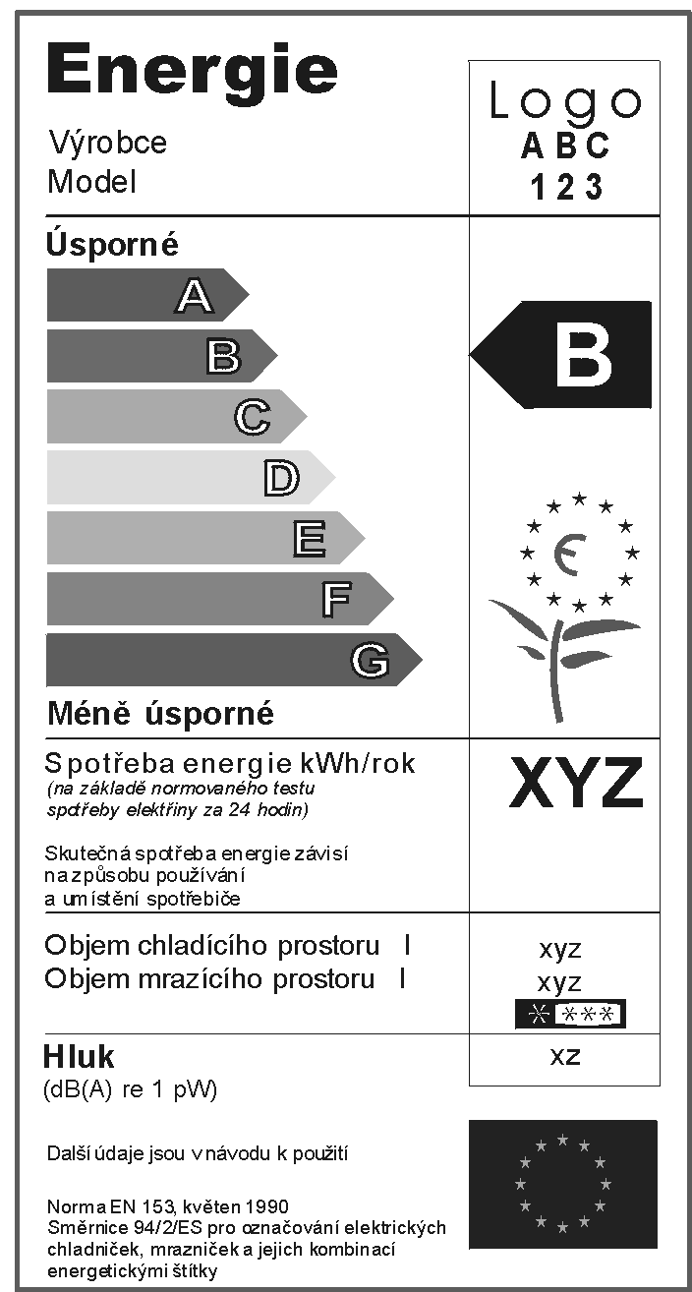

og mellem mærket på tysk og mærket på græsk:

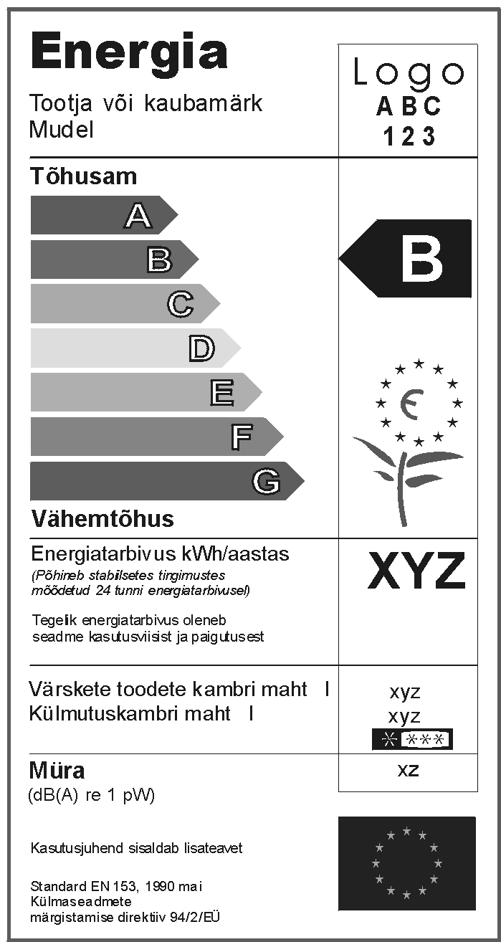
og mellem mærket på italiensk og mærket på nederlandsk:

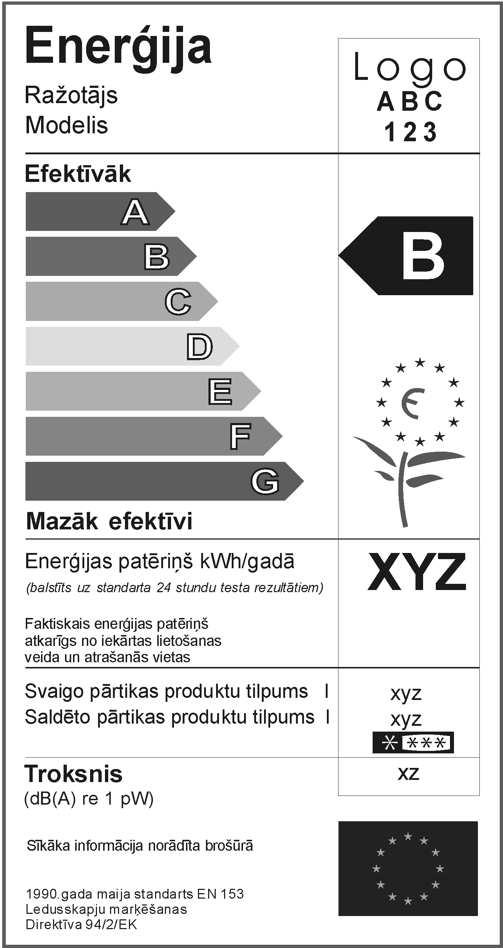

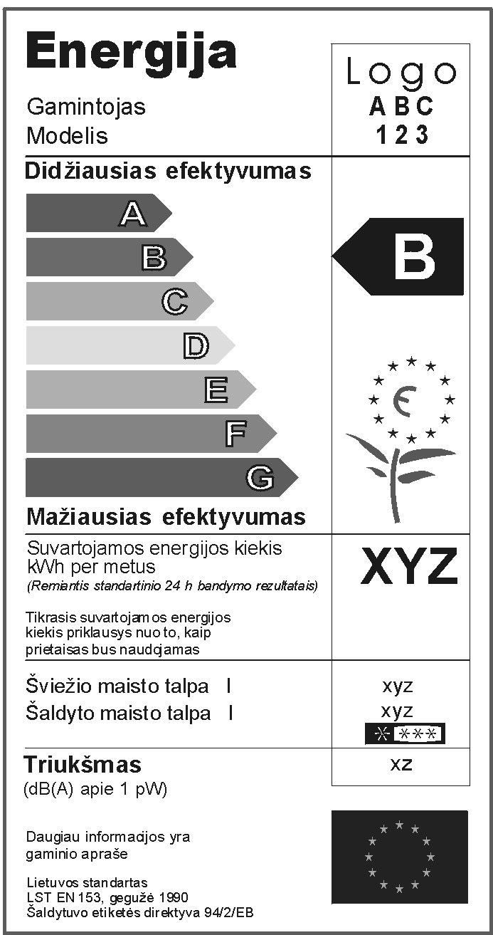

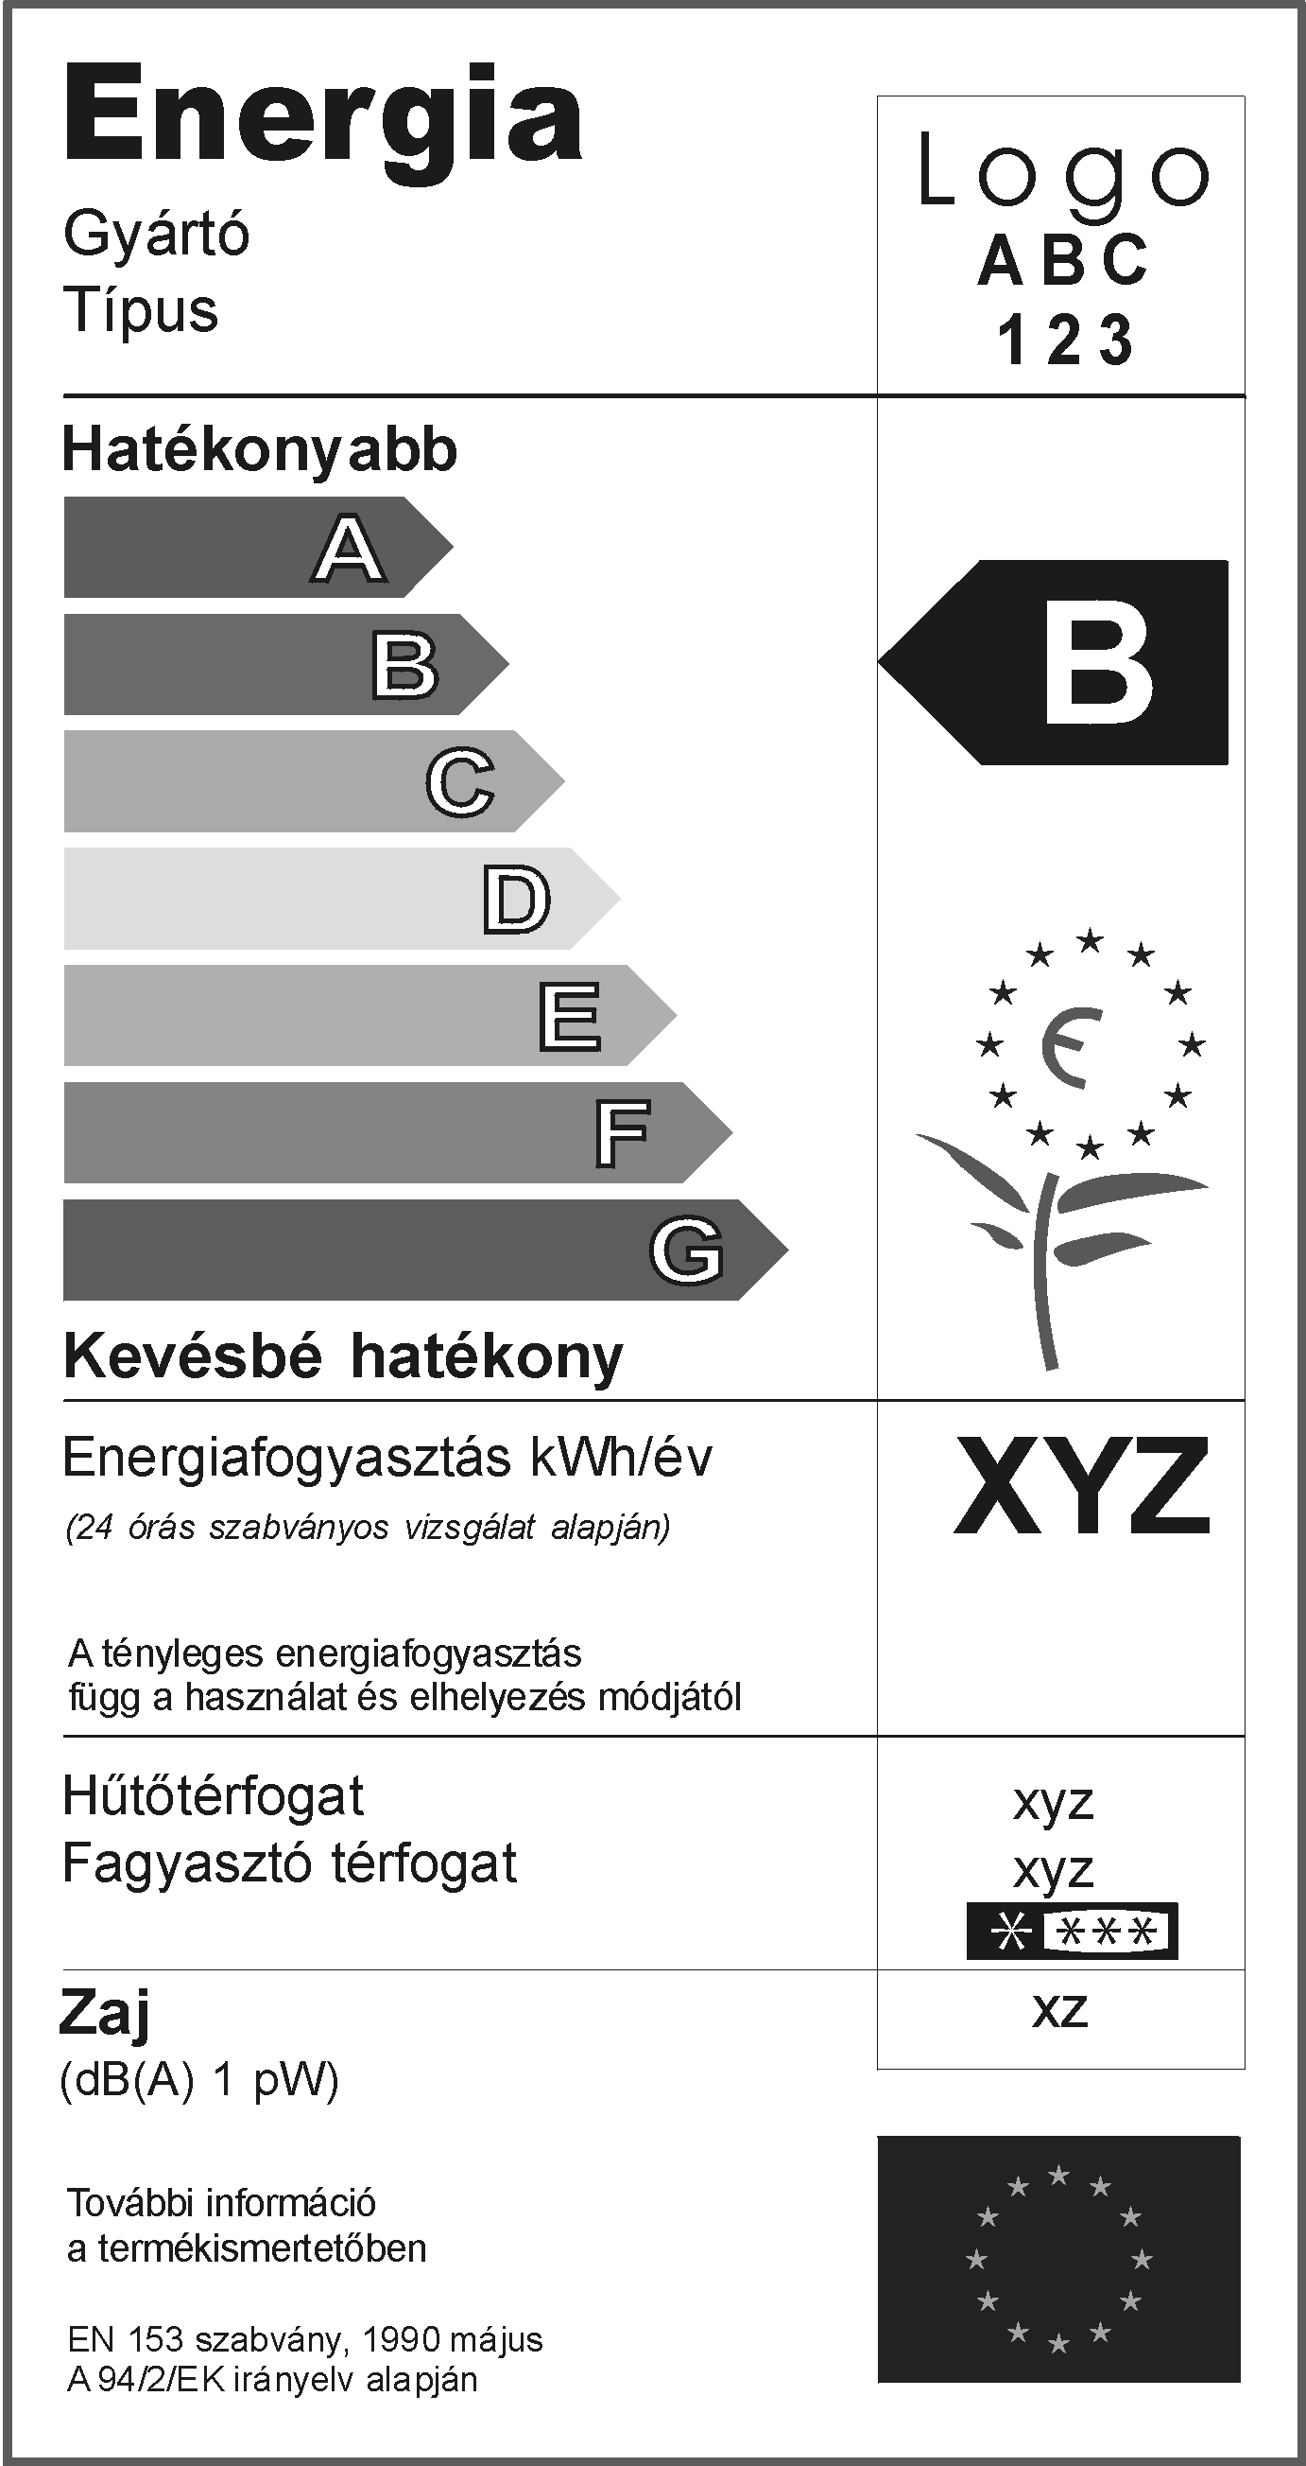

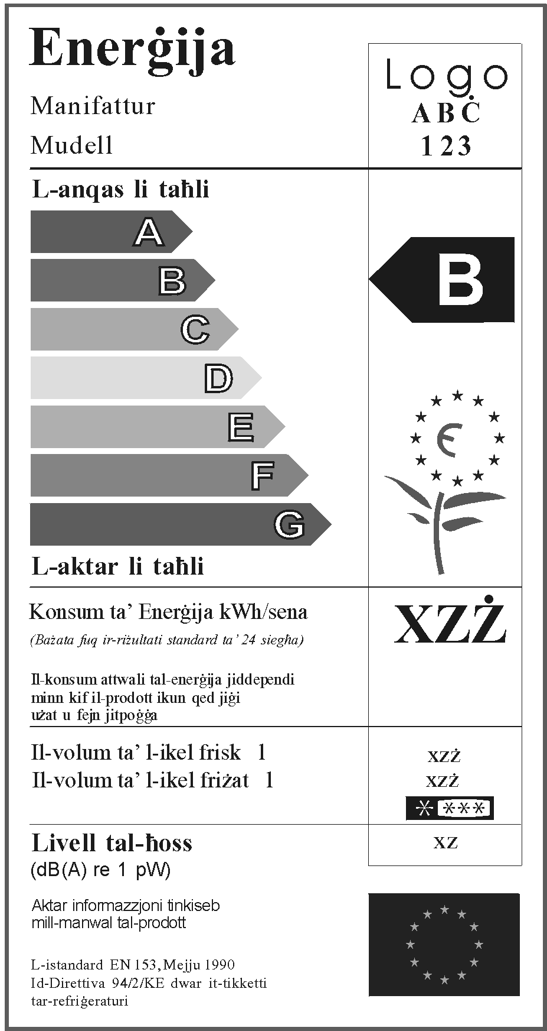

og mellem mærket på nederlandsk og mærket på portugisisk:

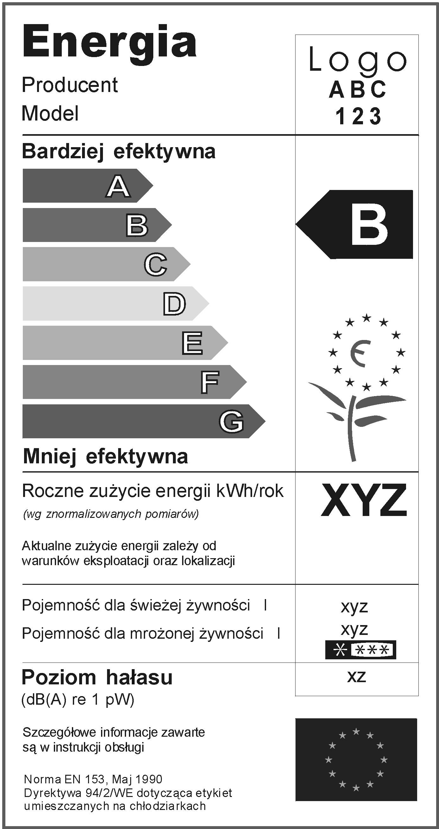

og efter mærket på portugisisk:

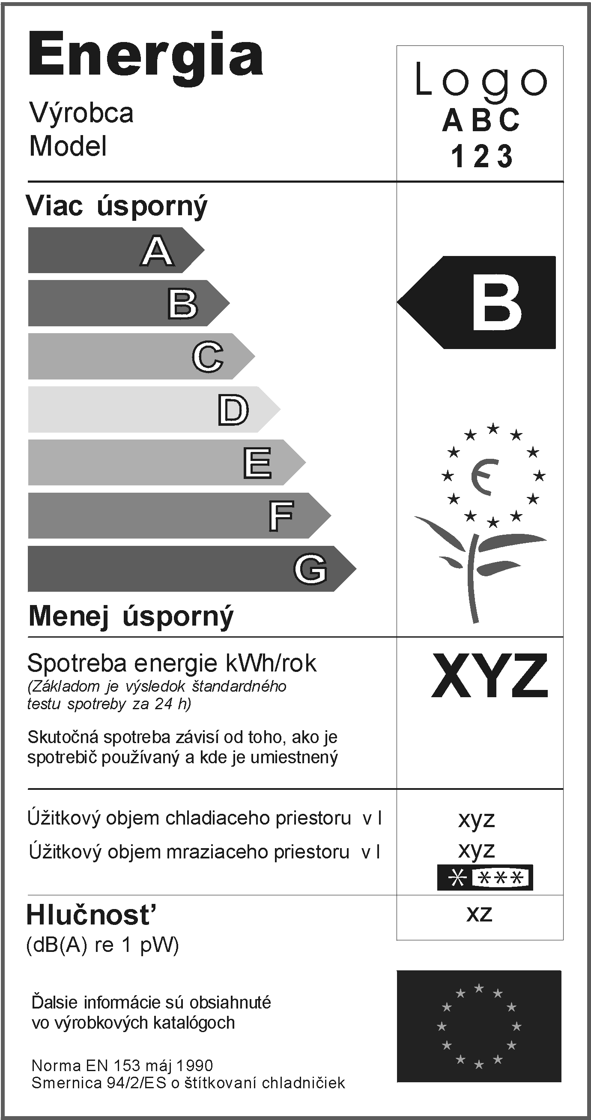

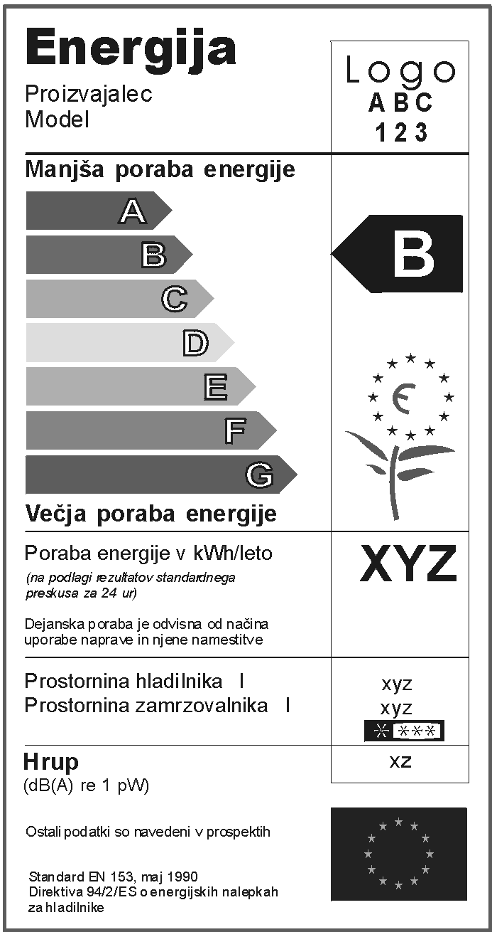

b) Følgende tilføjes i bilag VI:
"
 |  |  | CS |  | ET | LV | LT | HU | MT | PL | SK | SL
Etiket-ten | Oplys-nings-skema | Post-ordresalg
Bilag 1 | Bilag II | Bilag III
 |  |  | Energie |  | Energia | Enerģija | Energija | Energia | Enerġija | Energia | Energia | Energija
I |  |  | Výrobce |  | Tootja või kaubamärk | Ražotājs | Gamintojas | Gyártó | Manifattur | Producent | Výrobca | Proizvajalec
II |  |  | Model |  | Mudel | Modelis | Modelis | Típus | Mudell | Model | Model | Model
 |  |  | Úsporné |  | Tõhusam | Efektīvāk | Didžiausias efektyvumas | Hatékonyabb | L-anqas li taħli | Bardziej efektywna | Viac úsporný | Manjša poraba energije
 |  |  | Méně úsporné |  | Vähemtõhus | Mazāk efektīvi | Mažiausias efektyvumas | Kevésbé hatékony | L-aktar li taħli | Mniej efektywna | Menej úsporný | Večja poraba energije
 | 3  Kategori 1 |  | Chladnička bez prostorů o nízké teplotě |  | Külmik külmkambrita | Ledusskapis bez zemas temperatūras nodalījuma | Šaldymo kambarys | Háztartási hűtőszekrények, alacsony hőmérsékletű terek nélkül | Friġġ li ma jkollhiex kompartiment ta' temperatura baxxa | Chłodziarka bez komór niskich temperatur | Chladiace zariadenie | Hladilnik brez nizkotemperaturnega prostora
 | Kategori 2 |  | Chladnička s prostory o teplotě 5°C a/nebo 10°C |  | Külm-säilituskapp | Ledusskapis dzesētājs | Šaldytuvas (aušinimo įrenginys) | Háztartási hűtőszekrény, pincehőmérsék-letű tér | Friġġ b'kompartiment li jiffriska | Chłodziarka z komorą piwniczną | Chladnička/ chladiaci priestor | Hladilnik ohlajevalnik
 | Kategori  3-6 |  | Chladnička s prostory o nízké teplotě |  | Külmik | Ledusskapis | Šaldytuvas | Háztartási hűtőszekrény csillag nélküli, egy-, két-, és háromcsillagos alacsony hőmérsékletű terekkel | Friġġ | Chłodziarka z komorami niskich temperatur | Chladnička | Hladilnik
 | Kategori  7 |  | Chladnička/mraznička, s prostory o nízké teplotě |  | Külmik-sügavkülmik | Ledusskapis/ saldētājkamera | Šaldytuvas ir šaldiklis | Háztartási hűtő/fagyasztó kombináció | Friġġ/Friżer | Chłodziarko-zamrażarka z komorami niskich temperatu | Chladnička/ mraznička | Hladilnik/Zamrzovalnik
 | Kategori  8 |  | Skříňová mraznička |  | Sügavkülmik | Vertikālā saldētājkamera | Vertikalusis šaldiklis | Háztartási  fagyasztószek-  rények | Friżer wieqaf | Zamrażarka typu szafowego | Skriňová mraznička | Zamrzovalna omara
 | Kategori  9 |  | Pultová mraznička |  | Sügavkülm-säilituskapp | Horizontālā saldētājkamera | Skrynios tipo šaldytuvas | Háztartási fagyasztóládák | Friżer mimdud | Zamrażarka typu skrzyniowego | Truhlicová mraznička | Zamrzovalna skrinja
 | 5 | 1 | Třída energetické účinnosti … na stupnici A (nejvyšší účinnost, tj. nízká spotřeba elektrické energie) do G (nejnižší účinnost, tj. vysoká spotřeba elektrické energie) |  | Energiatõhususklass … astmestikus A-st (vähe tarbiv) kuni G-ni (palju tarbiv) | Energoefektivitātes klase… uz skalas no A (efektīvāk) līdz G (mazāk efektīvi) | Energijos vartojimo efektyvumo klasė skalėje nuo A (didžiausias efektyvumas) iki G (mažiausias efektyvumas) | Energiahaté-konysági osztály az  A-tól  (hatékonyabb)  G-ig (kevésbé  hatékony)  terjedő skálán | Il-Klassi ta' l-effiċjenza ta' l-enerġija .. fuq skala ta' bejn A (jaħlu ftit) u { (jaħlu ħafna) | Klasa efektywności energetycznej ... w skali od A (bardziej efektywna) do G  (mniej efektywna) | Trieda energetickej hospodárnosti pomocou stupnice od A (viac úsporná) po G (menej úsporná) | Razred energetske učinkovitosti na lestvici od A (manjša poraba energije) do G (večja poraba energije)
V | 6 | 2 | Spotřeba energie | Energiatarbivus |  | Enerģijas patēriņš | Suvartojamos energijos kiekis | Energiafogyasztás | Konsum ta' Enerġija | Roczne zużycie energii | Spotreba energie | Poraba energije
V | 6 | 2 | kWh/rok | kWh/aastas |  | kWh/gadā | kWh per metus | kWh/év | kWh/sena | kWh/rok | kWh/rok | kWh/leto
V | 6 | 2 | Na základě normovaného testu spotřeby elektřiny za 24 hodin | Põhineb stabiilsetes tingimustes mõõdetud 24 tunni energiatarbivusel |  | Balstīts uz standarta 24 stundu testa rezultātiem | Remiantis standartinio 24 h bandymo rezultatais | 24 órás szabványos vizsgálat alapján | Bażata fuq ir-riżultati standard ta' 24 siegħa | wg znormalizowanych pomiarów | Základom je výsledok štandardného testu spotreby za 24 h | na podlagi rezultatov standardnega preskusa za 24 ur
 | 6 | 2 | Skutečná spotřeba energie závisí na způsobu používání a umístění spotřebiče | Tegelik energiatarbivus oleneb seadme kasutusviisist ja paigutusest |  | Faktiskais enerģijas patēriņš atkarīgs no iekārtas lietošanas veida un atrašanās vietas | Tikrasis suvartojamos energijos kiekis priklausys nuo to, kaip prietaisas bus naudojamas | A tényleges  energiafogyasz-  tás függ a  használat és  elhelyezés  módjától | Il-konsum attwali tal-enerġija jiddependi minn kif il-prodott ikun qed jiġi użat u fejn jitpoġġa | Aktualne zużycie energii zależy od warunków eksploatacji oraz lokalizacji | Skutočná spotreba závisí od toho, ako je spotrebič používaný a kde je umiestnený | Dejanska poraba je odvisna od načina uporabe naprave in njene namestitve
VII | 7 | 3 | Objem chladícího prostoru l | Värskete toodete kambri maht l |  | Svaigo pārtikas produktu tilpums l | Šviežio maisto talpa l | Hűtőtérfogat | Il-volum ta' l-ikel frisk 1 | Pojemność dla świeżej żywności l | Úžitkový objem chladiaceho priestoru v l | Prostornina hladilnika l
VIII | 8 | 4 | Objem mrazícího prostoru l | Külmutuskambri maht l |  | Saldēto pārtikas produktu tilpums l | Šaldyto maisto talpa l | Fagyasztó térfogat | Il-volum ta' l-ikel friżat  1 | Pojemność dla mrożonej żywności l | Úžitkový objem mraziaceho priestoru v l | Prostornina zamrzovalnika l
 | 10 |  | Bez mražení | Automaatse sulatusega |  | Neapsarmo | Be apšalo | Jégmentes | Bla silġ | Bez szronu | Bez mrazenia | Brez nabranega ledu
 | 11 |  | Doba skladování při vypnutí … hod | Ohutu elektrikatkestuse kestus … h |  | Temperatūras paaugstināšanās laiks | Saugus energijos tiekimo pertrūkis …. (h) | Áramkimaradási biztonság...h | Awtonomija ... h | Czas przechowywania ... godzin bez zasilania | Skúška oteplenia .... h | Čas hrambe pri motnjah v napajanju...ur
 | 12 |  | Mrazicí výkonnost kg/24 hod. | Külmutusvõime (kg/24 h) |  | Saldēšanas jauda kg/24h | Šaldymo galia  kg/24 h | Fagyasztási teljesítmény kg/24 órában | Kapaċita li tiffriża kg/24 siegħa | Zdolność zamrażania w kg/24h | Zmrazovací výkon v kg/24 h | Zmogljivost zamrzovanja kg/24h
 | 13 |  | Normální | Lähisarktiline |  | Aukstās klimata joslas | Švelnių temperatūrų | Hideg | Anqas min-normal | Umiarkowana | Pod - normálom | Subnormalni
 | 13 |  | Mírné | Mõõdukas |  | Mērenā josla | Vidutinis | Mérsékelt | Temperatura | Normalna | Mierny | Zmerni
 | 13 |  | Subtropické | Subtroopiline |  | Subtropiskā josla | Subtropinis | Szubtrópusi | Sub-tropikali | Subtropikalna | Subtropický | Subtropski
 | 13 |  | Tropické | Troopiline |  | Tropiskā | Tropinis | Trópusi | Tropikali | Tropikalna | Tropický | Tropski
IX | 14 | 6 | Hluk  (dB(A) re 1 pW) | Müra  (dB(A) re 1 pW) |  | Troksnis (dB(A) re 1 pW) | Triukšmas (dB(A) apie 1 pW) | Zaj  (dB(A) 1 pW) | Livell tal-ħoss (dB(A) re 1 pW) | Poziom hałasu  (dB(A) re 1pW) | Hlučnosť  (dB (A) re 1 pW) | Hrup  (dB(A) re 1 pW)
 |  |  | Další údaje jsou v návodu k použití | Kasutusjuhend sisaldab lisateavet |  | Sīkāka informācija norādīta brošūrā | Daugiau informacijos yra gaminio apraše | További  információ a  termékismerte-  tőben | Aktar informazzjoni tinkiseb mill-manwal tal-prodott | Szczegółowe informacje zawarte są w instrukcji obsługi | Ďalšie informácie sú obsiahnuté vo výrobkových katalógoch | Ostali podatki so navedeni v prospektih
 |  |  | Norma EN 153, květen 1990 | Standard EN 153, 1990 mai |  | 1990.gada maija standarts EN 153 | Lietuvos standartas  LST EN 153, gegužė 1990 | EN 153 szabvány, 1990 május | L-istandard EN 153, Mejju 1990 | Norma EN 153, Maj 1990 | Norma EN 153, máj 1990 | Standard EN 153,  maj 1990
 |  |  | Směrnice 94/2/ES pro označování elektrických chladniček, mrazniček a jejich kombinací energetickými štítky | Külmaseadmete märgistamise direktiiv 94/2/EÜ |  | Ledusskapju marķēšanas Direktīva 94/2/EK | Šaldytuvo etiketės direktyva 94/2/EB | A 94/2/EK irányelv alapján | Id-Direttiva 94/2/KE dwar it-tikketti tar-refriġeraturi | Dyrektywa 94/2/WE dotycząca etykiet umieszczanych na chłodziarkach | Smernica 94/2/ES o štítkovaní chladničiek | Direktiva 94/2/ES o energijskih nalepkah za hladilnike
"

2. 31995 L 0012: Kommissionens direktiv 95/12/EF af 23. maj 1995 om gennemførelsesbestemmelser til Rådets direktiv 92/75/EØF for så vidt angår energimærkning af vaskemaskiner
(EFT L 136 af 21.6.1995, s. 1), som ændret ved:

- 31996 L 0089: Kommissionens direktiv 96/89/EF af 17.12.1996
(EFT L 338 af 28.12.1996, s. 85).

a) I bilag I, punkt 1, indsættes følgende mellem mærket på spansk og mærket på dansk:

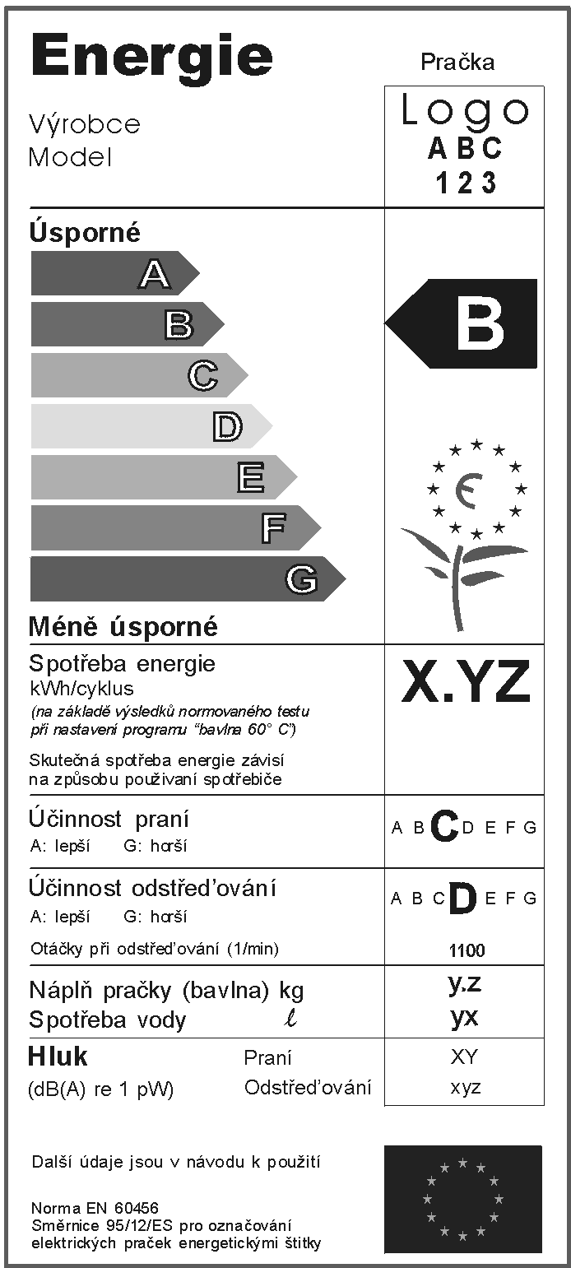

og mellem mærket på tysk og mærket på græsk:

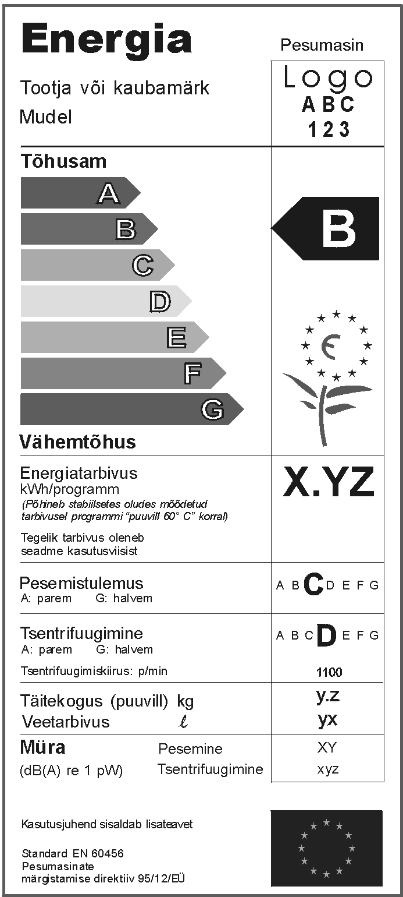

og mellem mærket på italiensk og mærket på nederlandsk:

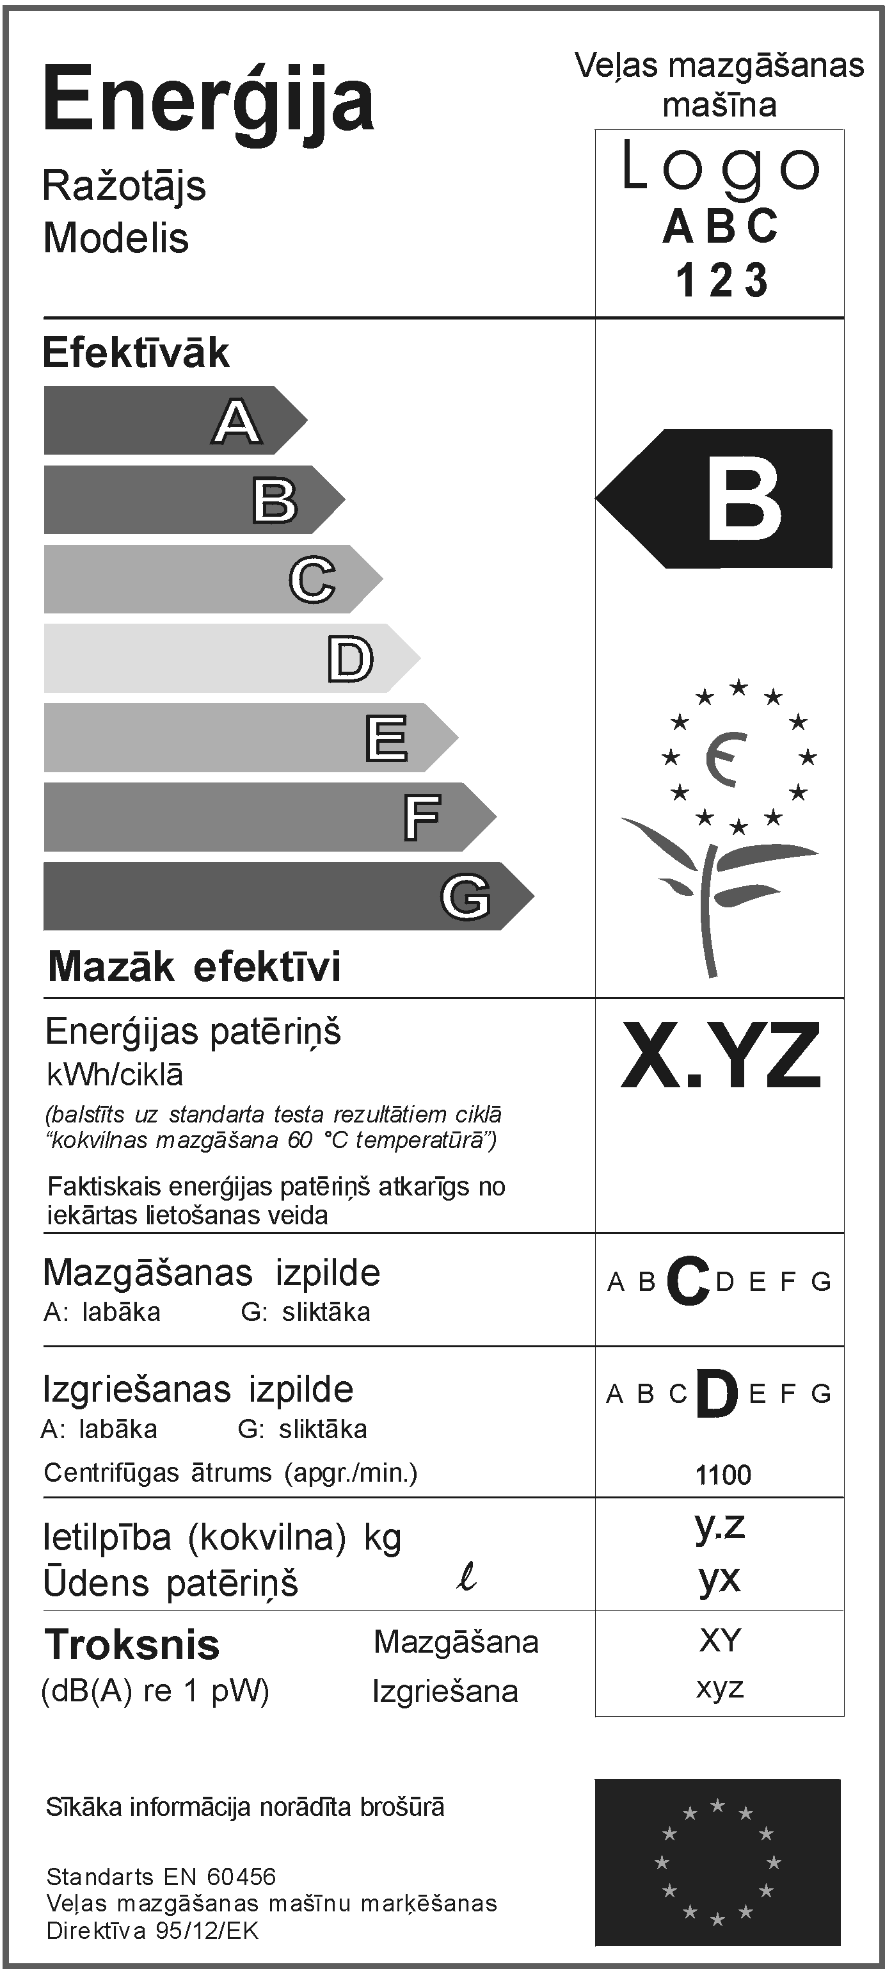

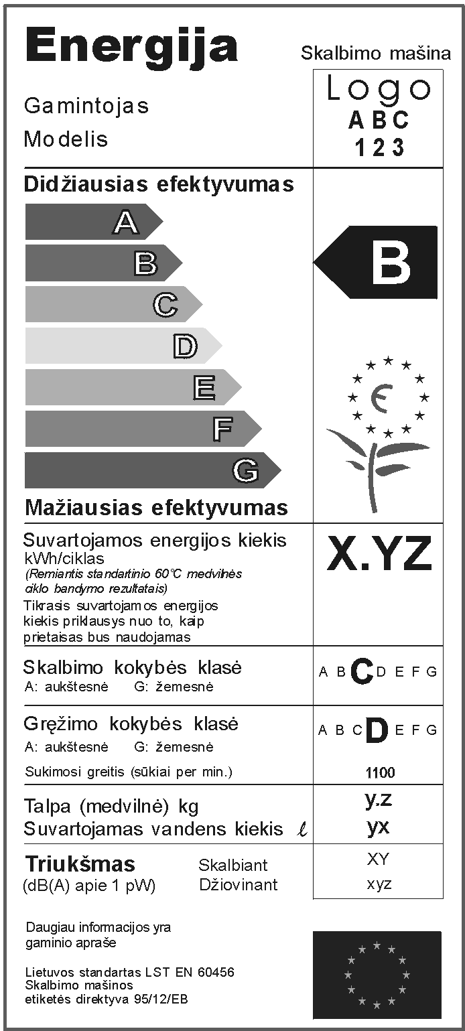
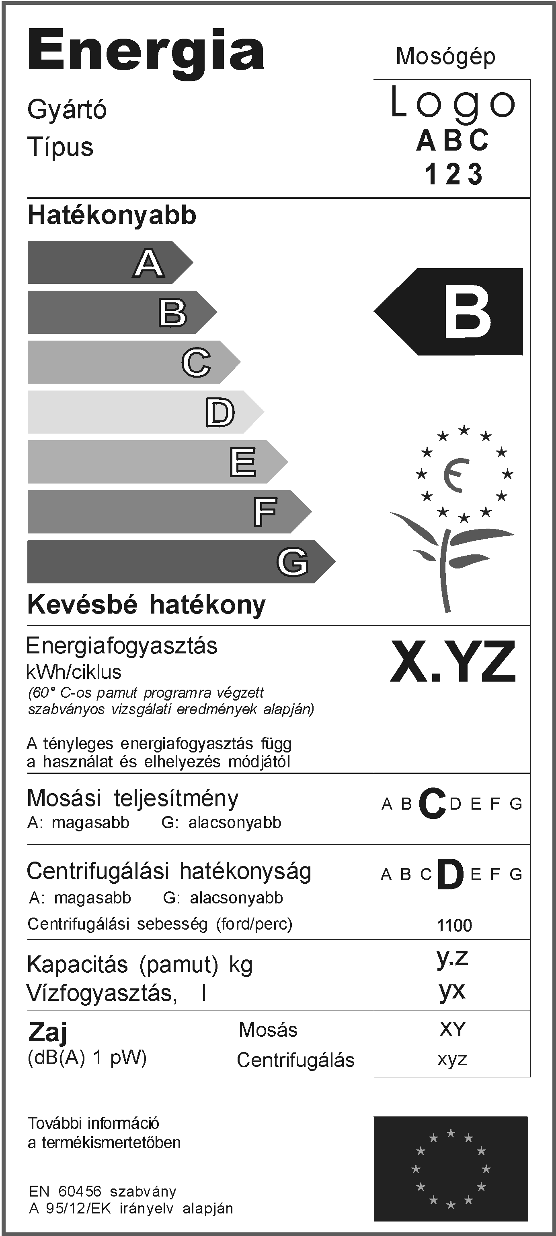
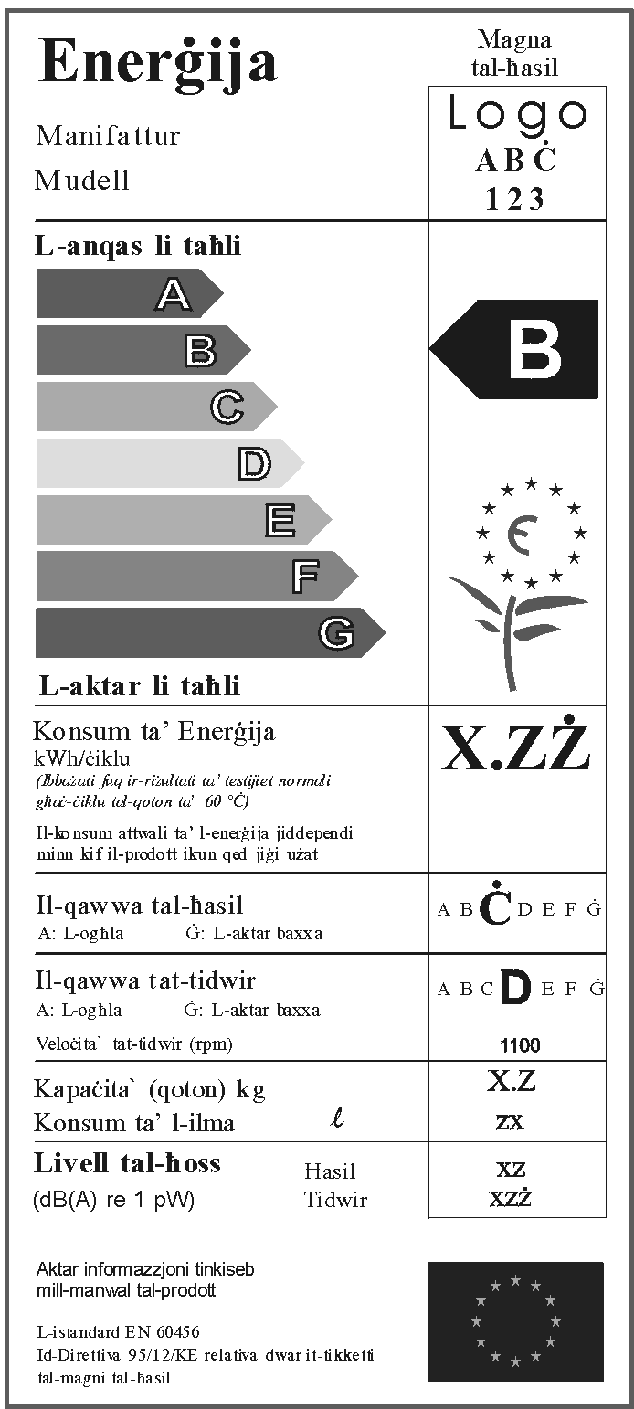

og mellem mærket på nederlandsk og mærket på portugisisk:

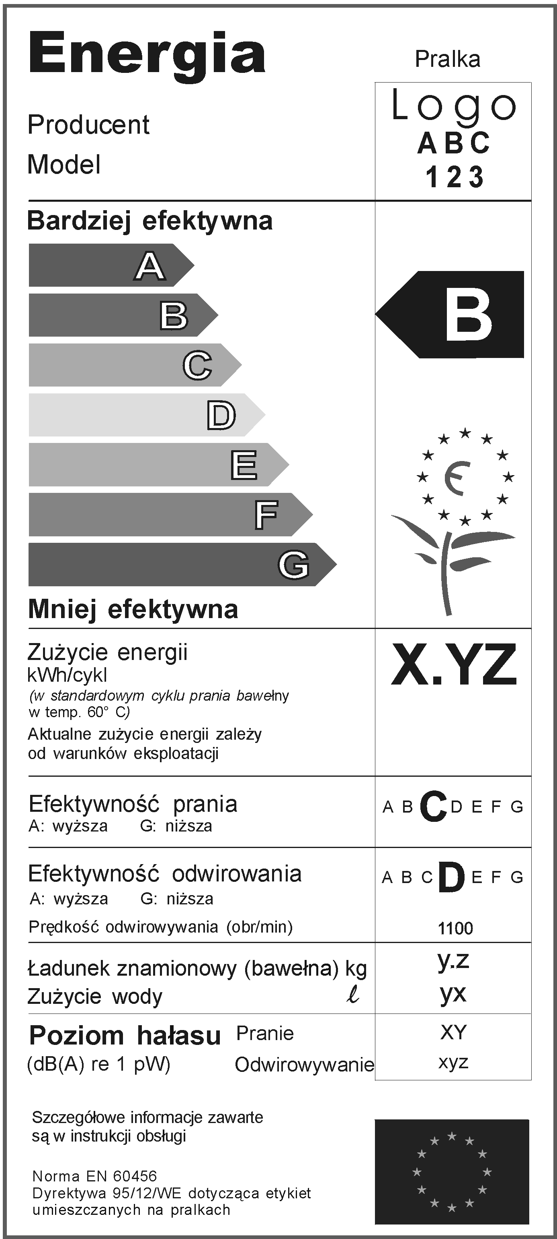

og mellem mærket på portugisisk og mærket for Belgien:

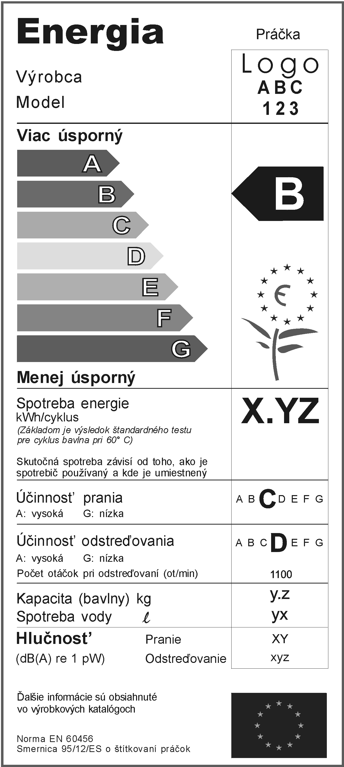

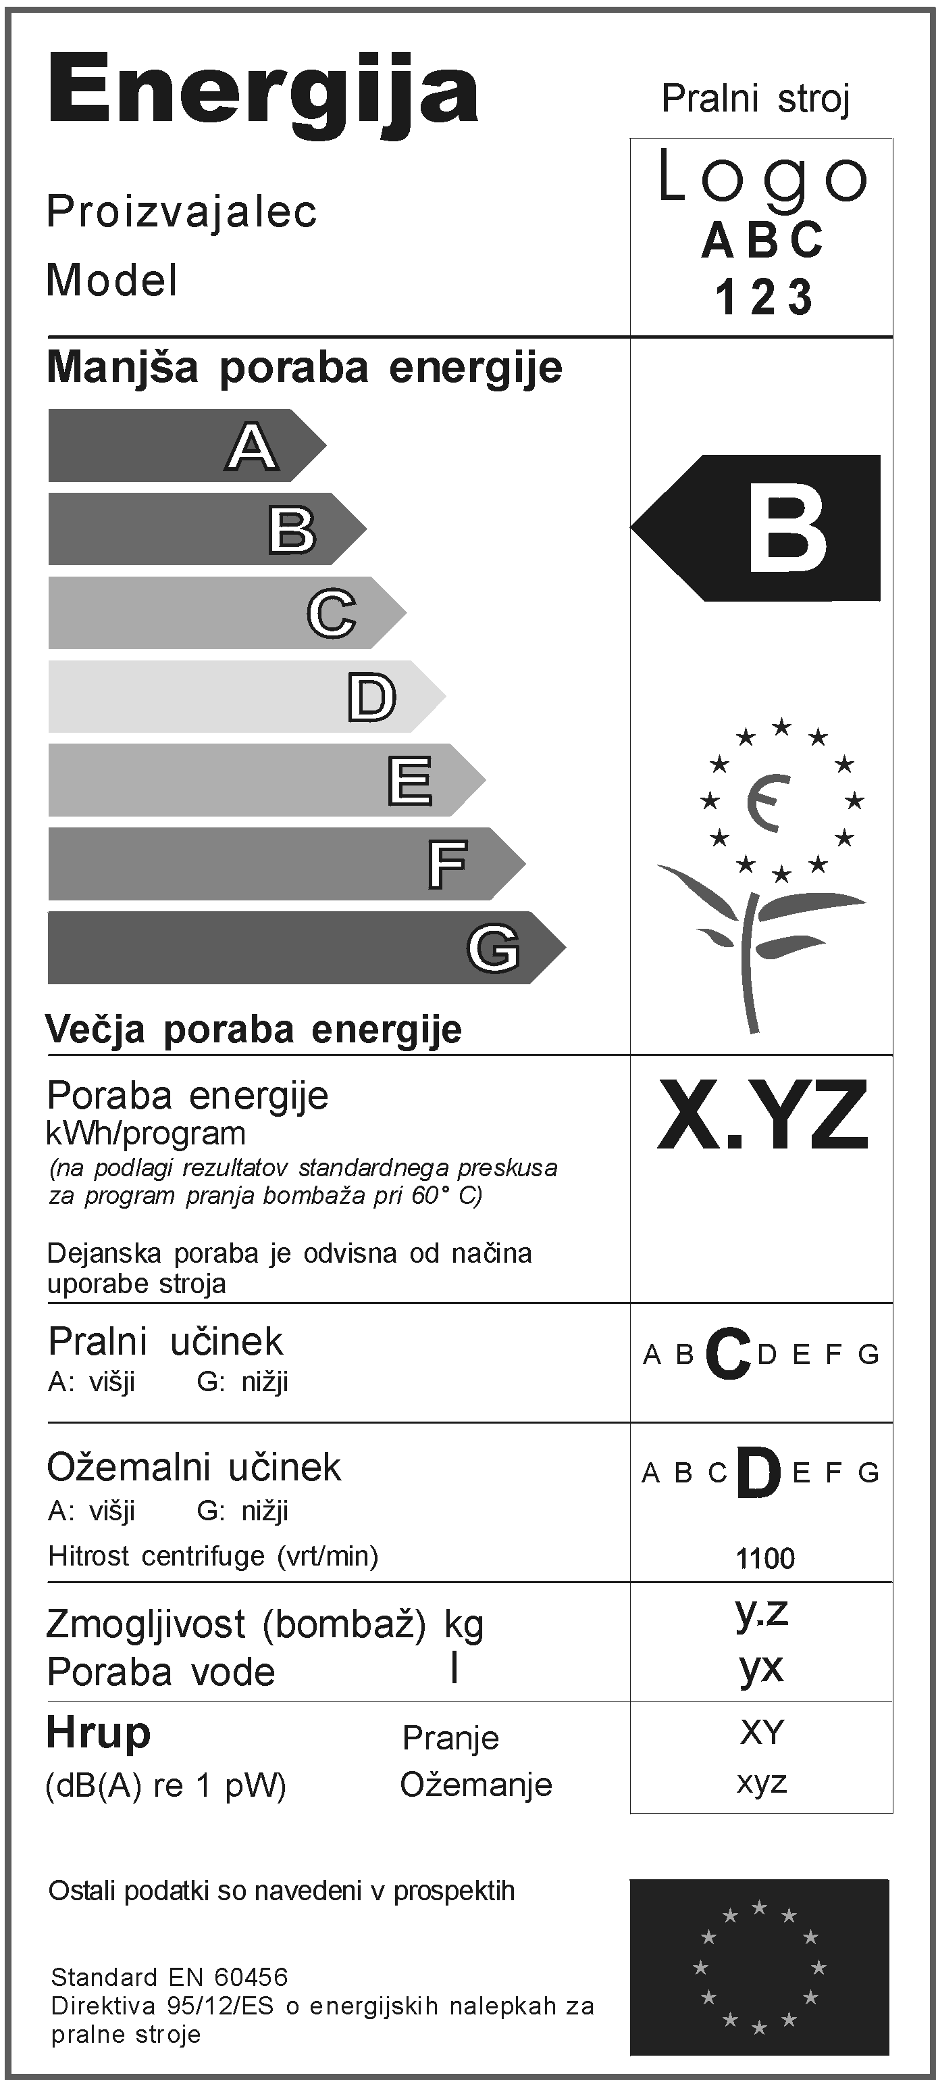

b) Følgende indsættes i bilag V:
"
 |  |  | CS | ET | LV | LT | HU | MT | PL | SK | SL
Etiket-ten | Oplys-nings-skema | Postordre-salg
Bilag I | Bilag II | Bilag III
 |  |  | Energie | Energia | Enerģija | Energija | Energia | Enerġija | Energia | Energia | Energija
 |  |  | Pračka | Pesumasin | Veļas mazgāšanas mašīna | Skalbimo mašina | Mosógép | Magna tal-ħasil | Pralka | Práčka | Pralni stroj
I |  |  | Výrobce | Tootja või kaubamärk | Ražotājs | Gamintojas | Gyártó | Manifattur | Producent | Výrobca | Proizvajalec
II |  |  | Model | Mudel | Modelis | Modelis | Típus | Mudell | Model | Model | Model
 |  |  | Úsporné | Tõhusam | Efektīvāk | Didžiausias efektyvumas | Hatékonyabb | L-anqas li taħli | Bardziej efektywna | Viac úsporný | Manjša poraba energije
 |  |  | Méně úsporné | Vähemtõhus | Mazāk efektīvi | Mažiausias efektyvumas | Kevésbé hatékony | L-aktar li taħli | Mniej efektywna | Menej úsporný | Večja poraba energije
 | 3 | 1 | Třída energetické účinnosti … na stupnici A (nejvyšší účinnost, tj. nízká spotřeba elektrické energie) do G (nejnižší účinnost, tj. vysoká spotřeba elektrické energie) | Energiatõhususklass … astmestikus A-st (tõhusam, st vähem tarbiv) kuni G-ni (vähemtõhus, st rohkem tarbiv) | Energoefektivitātes klase… uz skalas no A (efektīvāk) līdz G (mazāk efektīvi) | Energijos vartojimo efektyvumo klasė … skalėje nuo A (didžiausias efektyvumas) iki G (mažiausias efektyvumas) | Enerhiahaté-  konysági osztály  A-tól  (hatékonyabb)  G-ig (kevésbé  hatékony)  terjedő skálán | Il-klassi ta' l-effiċjenza ta' l-enerġija..fuq skala ta' A (l-anqas li jaħlu) sa Ġ (l-aktar li jaħlu) | Klasa efektywności energetycznej ... w skali od A (bardziej efektywna) do G (mniej efektywna) | Trieda energetickej hospodárnosti pomocou stupnice od A (viac úsporná) po G (menej úsporná) | Razred energetske učinkovitosti na lestvici od A (manjša poraba energije) do G (večja poraba energije)
V |  |  | Spotřeba energie | Energiatarbivus | Enerģijas patēriņš | Suvartojamos energijos kiekis | Energiafogyasztás | Konsum ta' Enerġija | Zużycie energii | Spotreba energie | Poraba energije
V |  |  | kWh/cyklus | kWh/programm | kWh/ciklā | kWh/ciklas | kWh/ciklus | kWh/ċiklu | kWh/cykl | kWh/cyklus | kWh/program
V |  |  | Na základě výsledků normovaného testu při nastavení programu ″bavlna 60°C″ | Põhineb stabiilsetes oludes mõõdetud tarbivusel programmi "puuvill 60°C" korral | Balstīts uz standarta testa rezultātiem ciklā "kokvilnas mazgāšana 60°C temperatūrā" | Remiantis standartinio "60°C medvilnės" ciklo bandymo rezultatais | 60˚C-os pamut programra végzett szabványos vizsgálati eredmények alapján | Ibbażati fuq ir-riżultati ta' testijiet normali għaċ-ċiklu tal-qoton ta'  60ºĊ | w standardowym cyklu prania bawełny w temp. 60°C | Základom je výsledok štandardného testu pre cyklus bavlna pri 60°C | Na podlagi rezultatov standardnega preskusa za program pranja bombaža pri 60°C
 | 5 | 2 | Spotřeba … kWh na cyklus založená na výsledcích normalizované zkoušky při cyklu 60°C (bavlna) | Energiatarbivus … kWh/programm (põhineb stabiilsetes oludes mõõdetud tarbivusel programmi "puuvill 60°C" korral) | Enerģijas patēriņš…balstīts uz standarta testa rezultātiem ciklā "kokvilnas mazgāšana 60°C temperatūrā" | Suvartojamas energijos kiekis … kWh per ciklą, remiantis „60°C medvilnės" programos ciklo standartinio bandymo rezultatais | Energiafogyasztás ciklusonként kWh-ban, normál 60ºC-os pamut program használata esetén | Il-konsum ta' l-enerġija ... kWh kull ċiklu, ibbażat fuq ir-riżultati ta' testijiet standard għaċ-ċiklu tal-qoton ta'  60ºĊ | Zużycie energii ... kWh/cykl, w oparciu o wyniki standardowych testów dla cyklu prania bawełny w temperaturze 60°C | Spotreba energie v kWh/cyklus, založená na výsledku štandardného testu pre cyklus bavlna pri 60°C | Poraba energije kWh na program, na podlagi rezultatov standardnega preskusa za program pranja bombaža pri 60ºC
V | 5 | 2 | Skutečná spotřeba energie závisí na způsobu používání spotřebiče | Tegelik tarbivus oleneb seadme kasutusviisist | Faktiskais enerģijas patēriņš atkarīgs no iekārtas lietošanas veida | Tikrasis suvartojamos energijos kiekis priklausys nuo to, kaip prietaisas bus naudojamas | A tényleges  energiafogyaszt-  tás függ a  használat és  elhelyezés  módjától | Il-konsum attwali ta' l-enerġija jiddependi minn kif il-prodott ikun qed jiġi użat | Aktualne zużycie energii zależy od warunków eksploatacji | Skutočná spotreba energie závisí závisieť od toho, ako je spotrebič používaný | Dejanska poraba je odvisna od načina uporabe stroja
VI |  |  | Účinnost praní  A (lepší)  G (horší) | Pesemistulemus A (parem)  G (halvem) | Mazgāšanas izpilde  A (labāka)  G (sliktāka) | Skalbimo kokybės klasė  A (aukštesnė)  G (žemesnė) | Mosási teljesítmény  A (magasabb)  G (alacsonyabb) | Il-qawwa tal-ħasil  A (L-għola)  G (L-aktar baxxa) | Efektywność prania  A (wyższa)  G (niższa) | Účinnosť prania  A (vysoká)  G (nízka) | Pralni učinek  A (višji)  G (nižji)
 | 6 | 3 | Třída účinnosti praní … na stupnici od A (nejvyšší účinnost, tj. nízká spotřeba elektrické energie) do G (nejnižší účinnost, tj. vysoká spotřeba elektrické energie) | Pesemistulemuse klass … astmestikus A-st (parem) kuni G-ni (halvem) | Mazgāšanas izpildes klase…uz skalas no A (labāka) līdz G (sliktāka) | Skalbimo kokybės klasė …… skalėje nuo  A (aukštesnė) iki  G (žemesnė) | Mosási teljesítmény osztály A-tól (magasabb) G-ig (alacsonyabb) terjedő skálán | Il-klassi tal-qawwa tal-ħasil ….fuq skala ta’ A (l-ogħla'u G (l-aktar baxxa) | Klasa efektywności prania ... w skali od  A (bardziej efektywna)  G (mniej efektywna) | Trieda účinnosti prania pomocou stupnice od A (vysoká) do G (nízka) | Razred pralnega učinka po lestvici od A (višji) do G (nižji)
VII |  |  | Účinnost odstřeďování  A (lepší)  G (horší) | Tsentrifuugimine  A (parem)  G (halvem) | Izgriešanas izpilde A (labāka)  G (sliktāka) | Gręžimo kokybės klasė:  A (aukštesnė),  G (žemesnė) | Centrifugálási hatékonyság  A (magasabb)  G (alacsonyabb) | Il-qawwa tat-tidwir  A (L-għola)  G (L-aktar baxxa) | Efektywność odwirowania  A (wyższa)  G (niższa) | Účinnosť odstreďovania A (vysoká)  G (nízka) | Ožemalni učinek  A (višji)  G (nižji)
 | 7 | 4 | Třída účinnosti odstřeďování … na stupnici od A (vyšší) do G (nižší) | Tsentrifuugimistulemuse klass … astmestikus A-st (parem) kuni G-ni (halvem) | Izgriešanas izpilde…uz skalas no A (labāka) līdz G (zemāka) | Gręžimo vardiniai dydžiai:  A (aukštesni),  G (žemesni) | Centrifugálási hatékonysági osztály A-tól (A - hatékonyabb) G-ig (G- kevésbé hatékony) terjedő skálán | Ir-rata tat-tnixxif... fuq skala ta' A (l-għola) sa Ġ (l-aktar baxxa) | Klasa efektywności odwirowania ... w skali od A (bardziej efektywna) G (mniej efetywna) | Trieda účinnosti odstreďovania... na stupnici od A (vyššia) po G (nižšia) | Ožemalni učinek ...na lestvici od  A (višji)  G (nižji)
 | 7 | 4 | Upozornění:  Pokud používáte k sušení bubnovou sušičku a zvolíte pračku s účinností odstřeďování A místo pračky s účinností odstřeďování G, sníží se Vaše náklady na polovinu. Při sušení textilií v bubnové sušičce se zpravidla spotřebuje více energie než při jejich praní. | Märkus: Trummelkuivati kasutamisel arvesta, et kui pesu tsentrifuugitakse seadmega, mille tsentrifuugimistulemus on A, maksab trummelkuivatus poole vähem kui tsentrifuugimistulemusega G tsentrifuugitud pesu korral, pesu kuivatamine kulutab üldjuhul rohkem energiat kui pesemine | Atcerieties! Izvēloties veļas mazgāšanas mašīnu ar A centrifūgu G centrifūgas vietā, Jūs samazināsiet žāvēšanas izmaksas uz pusi. Drēbju žāvēšana parasti patērē vairāk enerģijas nekā to mazgāšana. | Įsidėmėkite. Jei naudojate būgninį džiovintuvą, pasirinkus skalbimo mašiną su A klasės gręžimu vietoje G klasės, džiovinimo išlaidas sumažinsite per pusę. Drabužius išdžiovinti būgne paprastai reikia daugiau energijos, negu juos skalbti | Ha a mosás után külön szárítógépet használunk és G-osztályú centrifugás mosógép helyett, A-osztályú centrifugás mosógépet választunk, a szárítógép üzemköltsége felére csökken. A ruhák szárítógépben történő szárítása rendszerint több energiát fogyaszt, mint kimosásuk. | N.B: Fil-każ illi tkun trid tuża l-magna li tnixxef, jekk inti tagħżel magna tal-ħasil li għandha tidwira tal-Klassi A, minflok waħda tal-Klassi G għandha tnaqqas bin-nofs l-ispejjeż tat-tnixxif tal-magna tat-tnixxif. It-tnixxif tal-ħwejjeġ li jsir b' din il-magna normalment jikkonsma aktar enerġija mill-ħasil | Uwaga dla użytkowników pralek bębnowych. Wybór pralki o efektywności odwirowania A zamiast pralki o efektywności odwirowania G, obniży o połowę koszty suszenia. Na suszenie prania zużywa się zwykle więcej energii niż na pranie. | Ak si vyberiete práčku s triedou účinnosti odstreďovania A namiesto práčky s triedou účinnosti odstreďovania G, vaše náklady na sušenie sa znížia na polovicu. Bubnové sušenie bielizne zvyčajne spotrebuje viac energie ako pranie | Opomba: če uporabljate sušilni stroj. Izbira pralnega stroja z razredom ožemalnega učinka A namesto razreda G prepolovi stroške sušenja perila s strojem. Sušenje perila s strojem običajno porabi več energije od samega pranja.
 | 8 |  | Zbytek vody po odstřeďování … % (vztaženo k hmotnosti suchého prádla) | Jääkniiskus pärast tsentrifuugimist … % (protsentides kuiva pesu kaalust) | Ūdens, kas paliek pēc izgriešanas, … % (kā proporcija no sausās veļas svara) | Vanduo, likęs po gręžimo ...% (nuo sausų skalbinių svorio) | Centrifugálás után megmaradó vízmennyiség ...%-ban (a mosnivaló száraz súlyának százalékában) kifejezve | Perċentwali ta' l-ilma li jibqa' wara t-tidwir...%  (bħala perċentwali tal-piż tal-ħasla niexfa) | Woda pozostała po odwirowaniu ...% (jako procent suchej masy prania) | Voda, ktorá zostane pri odstreďovaní ....% (ako podiel hmotnosti suchej bielizne) | Ostanek vode po ožemanju… % (v razmerju s težo suhega perila)
VIII | 9 | 5 | Otáčky při odstřeďování  (1/min) | Tsentrifuugimiskiirus (p/min) | Centrifūgas ātrums (apgr./min) | Sukimosi greitis (sūkiai per minutę) | Centrifugálási sebesség (ford/perc) | Veloċità tat-tidwir (rpm) | Prędkość odwirowania (obr/min) | Počet otáčok pri ostreďovaní (ot/min) | Hitrost centrifuge  (vrt/min)
IX | 10 | 6 | Náplň pračky  (bavlna) kg | Täitekogus (puuvill) kg | Ietilpība (kokvilna) kg | Talpa (medvilnė) … kg | Kapacitás (pamut) kg | Kapaċita (qoton) kg | Ładunek znamionowy (bawełna) kg | Kapacita (bavlny) kg | Zmogljivost (bombaž) kg
X | 11 | 7 | Spotřeba vody | Veetarbivus | Ūdens patēriņš | Suvartojamas vandens kiekis | Vízfogyasztás | Konsum ta' l-ilma | Zużycie wody l | Spotreba vody | Poraba vode
 | 14 | 8 | Odhadovaná roční spotřeba čtyřčlenné domácnosti | Tavaline neljaliikmelise perekonna aastatarbivus | Paredzamais enerģijas un ūdens gada patēriņš četru personu saimniecībai | Tipiškas keturių asmenų šeimos suvartojamos energijos kiekis per metus | Becsült évi fogyasztás egy négyszemélyes háztartásra | Il-konsum tipiku annwali għal dar b'erbgħa min-nies | Szacowane roczne zużycie (200 standardowych cykli prania „bawełna 60°C" dla czteroosobowego gospodarstwa domowego) | Odhadovaná ročná spotreba pre štvorčlennú domácnosť | Povprečna letna poraba za štiričlansko gospodinjstvo
XI | 15 | 9 | Hluk  (dB(A) re 1 pW) | Müra (dB(A) re 1 pW) | Troksnis (dB(A) re 1 pW) | Triukšmas  (dB(A) apie 1 pW) | Zaj  (dB(A) 1 pW) | Livell tal-ħoss  (dB(A) re 1 pW) | Poziom hałasu (dB(A) re 1 pW) | Hlučnosť  (dB(A) re 1 pW) | Hrup (dB(A) re 1 pW)
XI |  |  | Praní | Pesemine | Mazgāšana | Skalbiant | Mosás | Ħasil | Pranie | Pranie | Pranje
XI |  |  | Odstřeďování | Tsentrifuugimine | Izgriešana | Džiovinant | Centrifugálás | Tidwir | Odwirowywanie | Odstreďovanie | Ožemanje
 |  |  | Další údaje jsou v návodu k použití | Kasutusjuhend sisaldab lisateavet | Sīkāka informācija norādīta brošūrā | Daugiau informacijos yra gaminio apraše | További  információ a  termékismerte-  tőben | Aktar informazzjoni tinkiseb mill-manwal tal-prodott | Szczegółowe informacje zawarte są w instrukcji obsługi | Ďalšie informácie sú obsiahnuté vo výrobkových katalógoch | Ostali podatki so navedeni v prospektih
 |  |  | Norma EN 60456 | Standard EN 60456 | Standarts EN 60456 | Lietuvos standartas  LST EN 60456 | EN 60456 szabvány | L-istandard EN 60456 | Norma EN 60456 | Norma EN 60456 | Standard EN 60456
 |  |  | Směrnice 95/12/ES pro označování elektrických praček energetickými štítky | Pesumasinate märgistamise direktiiv 95/12/EÜ | Veļas mazgāšanas mašīnu marķēšanas Direktīva 95/12/EK | Skalbimo mašinos etiketės direktyva 95/12/EB | A 95/12/EK irányelv alapján | Id-Direttiva 95/12/KE  relativa dwar it-tikketti tal-magni tal-ħasil | Dyrektywa 95/12/WE dotycząca etykiet umieszczanych na pralkach | Smernica 95/12/ES o štítkovaní práčok | Direktiva 95/12/ES o energijskih nalepkah za pralne stroje
"

